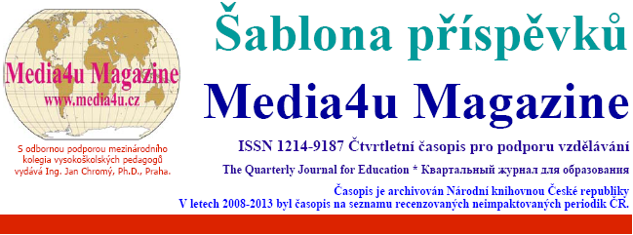
Hlavní nadpis článku

Upřesňující nadpis (např. Část 2. - xxxxxxx)

Hlavní nadpis článku anglicky (u anglicky psaných článků česky)

Upřesňující nadpis anglicky (u anglicky psaných článků česky)

Autor

Pracoviště autora česky

Pracoviště autora anglicky

Abstrakt:

Abstract:

Klíčová slova:

Key words:

Poznámka redakce:
Abstrakt a Abstract - maximálně 350 znaků = 4 řádky (vyznačené textové pole)
Klíčová slova a Key words - maximálně 65 znaků = do konce vyznačeného řádku

Text článku, včetně tabulek a obrázků

Použité zdroje (citace podle normy ISO 690, příklad číslované a datované citace)
[1] NOVÁK, J. - MATĚJŮ, S. Citace dle ISO. Praha. ČNI. 1992. ISBN 80-56852-45-X.

NOVÁK, J. - MATĚJŮ, S. (1992) Citace dle ISO. Praha. ČNI. 1992. ISBN 80-56852-45-X.

Kontaktní adresa autora/autorů (vč. e-mailu)

e-mail:

Recenzovali (pokud má autor nezávislé recenzenty)

